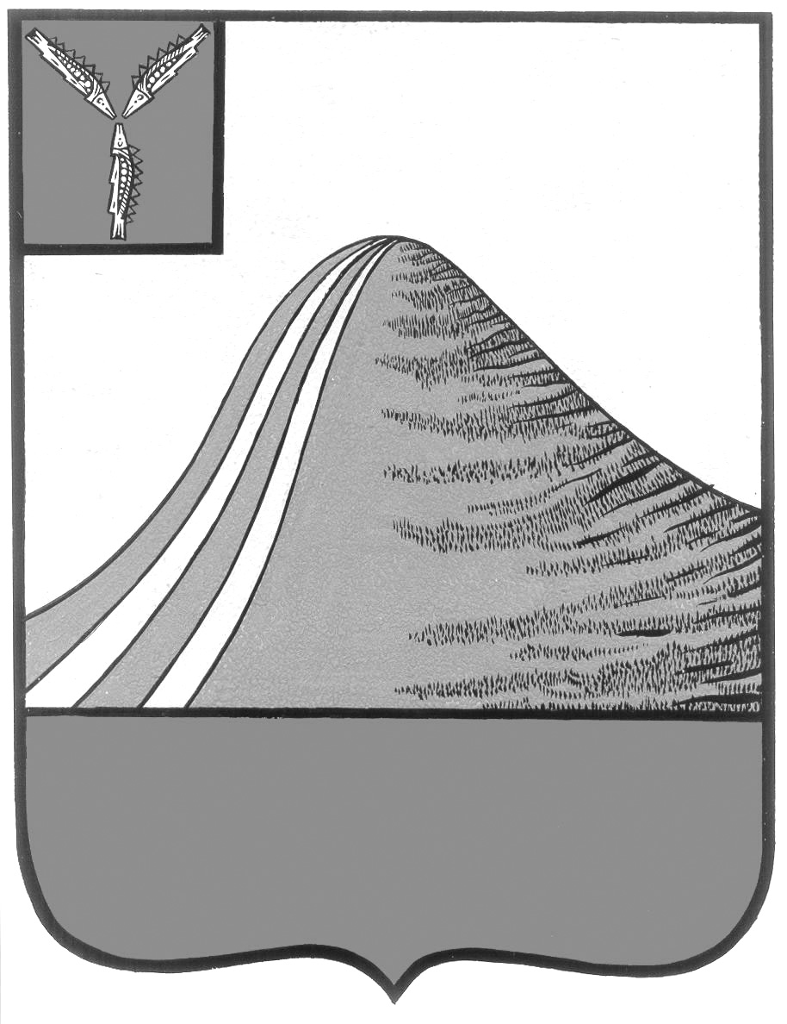
АДМИНИСТРАЦИЯ ЛЫСОГОРСКОГО МУНИЦИПАЛЬНОГО РАЙОНА
САРАТОВСКОЙ ОБЛАСТИ

П О С Т А Н О В Л Е Н И Е

от 8 ноября 2016 года № 476

р.п .Лысые Горы

Об утверждении муниципальной программы «Развитие образования в Лысогорском муниципальном районе Саратовской области на 2017 год»

В соответствии со статьей 179 Бюджетного кодекса Российской Федерации, руководствуясь постановлением администрации Лысогорского муниципального района от 6 июня 2014 года № 380 «Об установлении порядка принятия решений о разработке муниципальных программ, их формирования, реализации и порядка оценки эффективности реализации муниципальных программ», администрация Лысогорского муниципального района ПОСТАНОВЛЯЕТ:

Утвердить муниципальную программу «Развитие образования в Лысогорском муниципальном районе Саратовской области на 2017 год» (приложение).
- Постановления администрации Лысогорского муниципального района от 30 декабря 2016 года № 944 «О муниципальной программе «Развитие образования в Лысогорском муниципальном районе Саратовской области на 2015-2019 годы», от 6 июня 2016 года № 231 «О внесении изменений в постановление администрации Лысогорского муниципального района от 30 декабря 2014 года № 944» считать утратившими силу.
- Контроль за исполнением настоящего постановления возложить на заместителя главы администрации Лысогорского муниципального района, начальника отдела образования администрации Лысогорского муниципального района Фимушкину В.А.
- Разместить настоящее постановление на официальном сайте администрации Лысогорского муниципального района Саратовской области в информационно – телекоммуникационной сети «Интернет».

Глава  Лысогорского муниципального района | С.А.Девличаров

